Додаток 1
до Інструкції щодо організації роботи банківської системи в надзвичайному режимі
(у редакції постанови Правління Національного банку України
від 15.01.2020 N 5)
(підпункт 1 пункту 55 розділу XI)
Платіжне доручення № _____
від "___" ____________ 20__ року
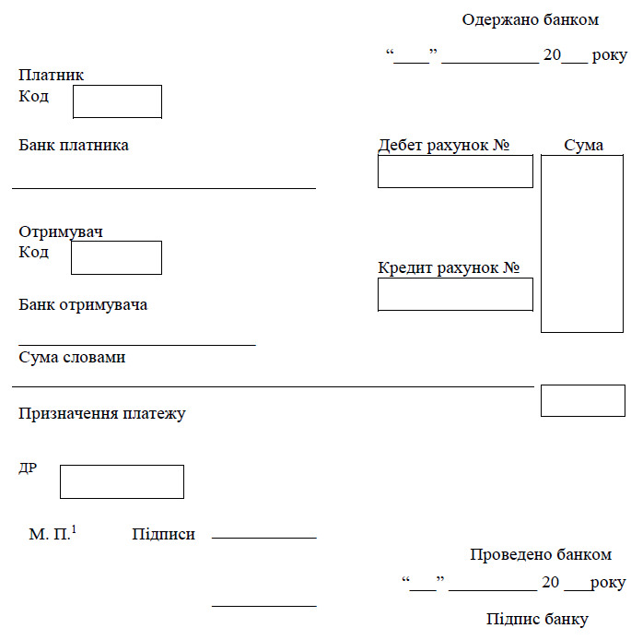____________
¹ Використання печатки платником не є обов'язковим.

